女职工普法宣传月知识竞赛活动

为深入学习贯彻习近平新时代中国特色社会主义思想、习近平总书记关于工会工作和妇女工作重要指示精神，推动男女平等基本国策贯彻落实，促进工作场所性别平等，依法维护女职工合法权益和特殊利益，学校工会、妇委会决定开展女职工普法宣传月知识竞赛活动。
一、活动时间
2024年3月28日（周四）上午9:00-下午17:00
二、活动对象
全体女教职工（凡参与答题的女教职工可获得纪念奖品一份）
三、活动主办单位
学校工会、妇委会
四、活动承办单位
社会与法学院分工会、妇委会分会
五、参与方式
扫码登录：
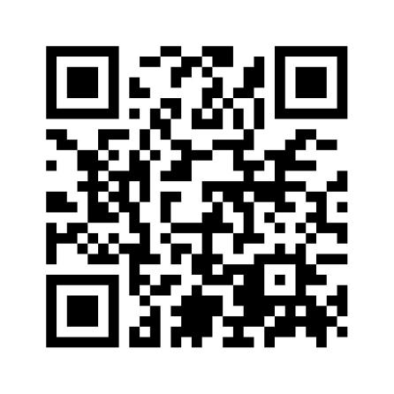
问卷链接：https://ks.wjx.top/vm/wFHjZN2.aspx#
学校工会、妇委会
社会与法学院分工会、妇委会分会
2024.3.22

